**Внеурочное мероприятие по финансовой грамотности**

**в 1 классе**

**«Денежная азбука»**

**ПРОЕКТ**

**внеурочного занятия в 1 классе**

**Класс:** 1

**Характеристика класса:**

*Класс общеобразовательный.* В классе 9 человек: 4 девочки, 5 мальчиков.

*Уровень воспитанности:* удовлетворительный.

*Уровень коммуникативности:* удовлетворительный.

**Занятие:** по курсу «Уроки финансовой грамотности».

**Тема занятия:** Сказка Ю.В. Варыхановой «Денежная азбука», знакомство с достоинством монет.

# ****Цель занятия**: создание условий для** формирования у учащихся начальных представлений о деньгах,правильного отношения к деньгам.

# Задачи: **- познакомить со сказкой Ю.В. Варыхановой «Денежная азбука»;**

# **-** способствовать освоению на информационном и эмпирическом уровне новых социальных ролей: «покупатель», «продавец»;

# - познакомить с именами (достоинством) монет;

**-** обогатить словарный запас детей словами финансовой тематики;

- мотивировать младших школьников к изучению финансовой грамотности;

- развивать навыки сотрудничества, умение работать в группах, парах.

**Методы:** объяснительно-иллюстративный, частично-поисковый, проблемный, наглядный, словесный, диалоговый, практический.

**Средства обучения:** книга Ю.В. Варыхановой «Денежные сказки», карточки для групповой работы, монеты (вырезанные из бумаги), раскраски, презентация.

**Оборудование:** компьютер,мультимедиапроектор. **Формы занятия:** фронтальная, групповая, парная. **Предполагаемый результат:** получение первого финансового опыта, знание достоинства монет.

**Структура и содержание занятия.**

|  |  |  |  |  |
| --- | --- | --- | --- | --- |
| **№** | **Этапы занятия** | **Деятельность учителя** | **Деятельность учащихся** | **Формируемые УУД** |
| 1. | Организационный этап. | Организация внимания и внутренней готовности. | Слушают, отвечают на вопрос. | *Регулятивные УУД:*  -эмоционально-мотивационная установка на занятие и позитивное общение. |
| 2. | Актуализация знаний. | Организовать фронтальную работу и работу в группах. | Отвечают на вопросы, работают в группах, вспоминают, что узнали на предыдущем занятии. | *Познавательные УУД:*  уметь ориентироваться в своей системе знаний: отличать новое от уже известного.  *Коммуникативные УУД:*  уметь слушать собеседника;  договариваться и приходить к общему решению в совместной деятельности.  *Личностные УУД:*  формирование интереса к теме. |
| 3. | Постановка учебной задачи.  Мотивация к учебной деятельности. | Организовать фронтальную работу. | Слушают, формулируют цель с помощью учителя. | *Личностные УУД:*  учебная мотивация;  *Регулятивные УУД:*  целеполагание. |
| 4. | Чтение сказки «Денежная азбука» с остановками. | Чтение сказки.  Включить учащихся в обсуждение проблемных вопросов.  Познакомить с именами и достоинством монет. | Слушают сказку, отвечают на вопросы.  Вместе с героем сказки знакомятся с именами и достоинством монет, учатся считать деньги. | *Познавательные УУД:*  извлечение необходимой информации;  умение осознанно и произвольно строить речевое высказывание в устной речи.  *Коммуникативные УУД:*  уметь слушать учителя, вести диалог.  *Регулятивные УУД:*  волевая саморегуляция как способность к мобилизации сил и энергии. |
| 5. | Самостоятельное применение новых знаний. | Организовать работу в парах.  Осуществляет контроль и педагогическую поддержку. | Выполняют задания Медведя – инвестора, работают в парах. | *Коммуникативные УУД:*  инициативное сотрудничество в поиске ответа;  оформление своих мыслей в устной речи, умение выразить свои мысли, договориться друг с другом.  *Личностные УУД:*  умение выделять нравственный аспект в межличностных отношениях. |
| 6. | Итог занятия.  Рефлексия. | Помочь учащимся провести рефлексию.  Мотивировать учащихся к изучению финансовой грамотности. | Продолжают фразу:  «Сегодня я узнал… Сегодня я понял…»  Приклеивают монетку на денежное дерево. | *Познавательные УУД:*  делать выводы в результате совместной работы класса и учителя;  уметь провести рефлексию своих действий на уроке.  *Коммуникативные УУД:*  умение выразить свои мысли. |

**Ход занятия.**

**1. Организационный момент.**

(Слайд 1) - Вспомните, когда у нас было занятие «Денежная Азбука», вы написали заявление, куда? (В школу Медведя – инвестора).

**2. Актуализация знаний.**

**-** Мы прочитали первую сказку из книги (слайд 2) Юлии Витальевны Варыхановой Денежные сказки» «Медведь – инвестор» (слайд 3). Узнали, как медведь стал инвестором.

- Вспомните, что обозначает это слово (слайд 4).

(Работа в группах, выбрать правильный ответ).

Инвестор – это тот, кто инвестирует (вкладывает) деньги в имущество.

Инвестор – это тот, кто продаёт товар.

Инвестор – это тот, кто копит деньги.

- Правильно (слайд 5). Инвестор – это тот, кто инвестирует (вкладывает) деньги в имущество.

(Зачитать конец сказки)

-Медведь – инвестор открыл бизнес – школу для зверей и стал их обучать денежной азбуке.

- Вспомним, чему звери будут учиться в этой школе и мы вместе с ними?

(Слайд 6)

* правильно обращаться с деньгами,
* разумно их тратить,
* планировать покупки.

**3. Постановка учебной задачи**

- Сегодня мы прочитаем ещё одну сказку и убедимся, что надо знать денежную азбуку, грамотно, правильно обращаться с деньгами, чтобы быть успешным и самостоятельным в жизни.

- Сказка так и называется «Денежная азбука». (Слайд 7)

**4. Чтение сказки «Денежная азбука» с остановками.**

1) «Косолапчонок не понимал достоинства монет. От Мухи-Цокотухи он узнал, что та купила за денежку самовар на базаре».

- Вспомним эту сказку (слайды 8, 9 иллюстрация к сказке).

**Физкультминутка**

Я – Муха-цокотуха

(лёгкий бег, слегка помахивая руками-«крыльями»),

Позолоченное брюхо.

Полетела на лужок,

Прогуляться на часок

(присесть на одно колено).

На ромашке посидела,

Дальше полетела

(лёгкий бег, слегка помахивая руками- «крыльями»).

На гвоздике посидела

(присесть на одно колено),

Дальше полетела

(лёгкий бег, слегка помахивая руками- «крыльями»).

На лютике посидела

(присесть на одно колено),

Домой полетела.

Тут видит муха – денежка.

(Слайд 10)

2) Продолжение чтения до слов «О том, что у каждой денежки есть

имя или достоинство

оо

он и не догадывался. Читаем дальше, заканчивая словами «и пошёл в магазин к Лисе».

- Найдите эту монету, положите себе на стол.

Чтение продолжается до слов «- В одном рубле 100 копеек. Тебе, малыш, нужно принести 100 копеек». Найдите монету 1 рубль.

100 копеек = 1 рубль

3) Читаем дальше.

Остановка «На них выделялись цифры 1 и 0. Но малыш не придал этому значения.

- А знаете ли вы, какую монету взял из копилки медвежонок? Положите её на стол.

4) Читаем дальше, заканчивая словами «Да и медвежонок не понял, что его обманула плутовка».

- А вы поняли, что Лиса обманула?

- Сколько стоит мяч? (1 рубль)

- Кто догадался, сколько надо взять монет по 10 копеек, чтобы получился 1 рубль?

- Правильно 10 монет, ведь 10 монет по 10 копеек – это уже 1 рубль.

(При затруднении: мы знаем 1рубль = 100 копеек, а у нас вместо 1 копейки 10 копеек, давайте посчитаем 10 копеек да ёщё 10 - будет 20, берём ещё 10 копеек - стало 30 копеек, и так далее пока не получим 100 копеек.)

5) Читаем дальше, заканчивая словами «- вступила в разговор Мама-Медведица.

- Давайте, разберёмся, как Косолапчонок себя обманул на 9 рублей.

- Мы посчитали и узнали, что 10 монет по 10 копеек – это уже 1 рубль.

Он сколько монет взял из копилки? ( 100 монет).

10 монет – 1рубль, следующие 10 монет ещё 1рубль, их будет 20 - это 2 рубля, опять отсчитываем 10 монет, будет 30 – это 3 рубля ещё 10 . будет 40 – это 4 рубля и так до 10 рублей.

- Мяч стоит 1 рубль, значит, хитрая Лиса обманула его на 9 рублей.

6) Читаем дальше до слов « 1 копейка (покажите эту монету), 5 копеек (показ монеты) и так далее до конца сказки.

**5. Самостоятельное применение новых знаний (работа в парах).**

Медведь – инвестор для вас приготовил задания (слайды 11, 12, 13)

1. Сколько нужно взять монет по 5 копеек, чтобы получился 1 рубль? (20)

2. Если тебе дадут 4 монеты достоинством 50 копеек каждая, сколько денег у тебя будет? (200 копеек)

- Эти 4 монеты по 50 копеек, какой одной монетой можно заменить? (2 рубля)

- А теперь самое трудное задание.

3. В голубой копилке медвежонка лежали 5 монет по 10 копеек, 3 монеты по 50 копеек и 2 монеты по 5 копеек. Сколько там было денег? Посчитайте. (2 рубля 10 копеек)

**6. Итог занятия, рефлексия.**

- Прочитав сказку «Денежная азбука», вы какой для себя получили урок, чему вы научились вместе с медвежонком?

- Продолжите фразу: (слайд 14)

Сегодня я узнал… (у каждой монеты есть своё имя или достоинство)

Сегодня я понял… (надо уметь считать деньги)

***Вывод: У каждой монеты есть имя или достоинство и это надо знать, когда что-нибудь покупаем, чтобы вы сами себя не обманули.***

-Это комнатное растение называется толстянка, в народе его называют денежное дерево, как вы думаете почему? (Листочки его похожи на монетки).

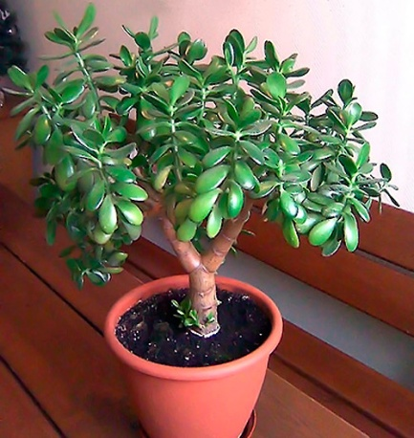

- У нас будет своё денежное дерево; пока на нём нет листочков, вместо листочков на веточках у него будут монетки.

- Сейчас вы подумайте и оцените себя: если слушая эту сказку, вы вместе с Косолапчонком узнали и поняли, что у каждой монеты есть своё имя и достоинство, то возьмите монетку и приклейте на веточку.

- Наше денежное дерево продолжит распускаться на занятиях кружка «Денежная азбука» во 2 классе, и когда мы прочитаем все сказки, то увидим, сколько монет будет на его веточках.

- Во 2 классе на кружке мы продолжим чтение этой книжки, вместе с героями будем учиться в бизнес – школе Медведя – инвестора.

( Слайд 15) - Прочитав сказку «Как Белка училась сдачу считать», тоже этому научимся.

( Слайд 16) - Вместе с Зайцем научимся планировать свои покупки в сказке «Как Заяц планировать учился».

( Слайд 17) - Вместе с Мышатами научимся копить деньги в сказке «Как мышата копить учились».

( Слайд 18) - Прочитаем сказку «Почему Слон был бедный» и узнаем, что надо делать, чтобы не быть бедным.

( Слайд 19) - Прочитав сказку «Плати сначала себе», мы узнаем, как это - платить сначала себе.

-Сегодня на занятии мы ещё раз убедились, как важно изучать Денежную азбуку.

- Дома вы раскрасите раскраску к сказке «Денежная азбука», вспомните, какой случай произошёл с Косолапчонком.

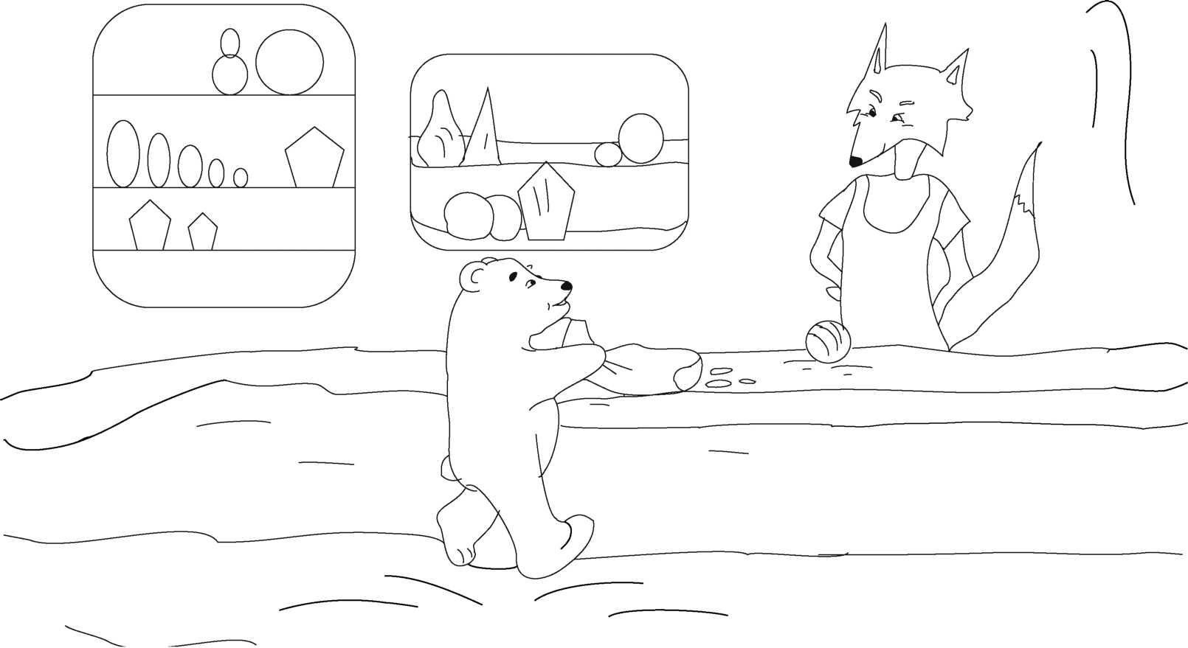

9